Testing chức năng get Attendece
- Đăng ký tài khoản SchoolAdmin
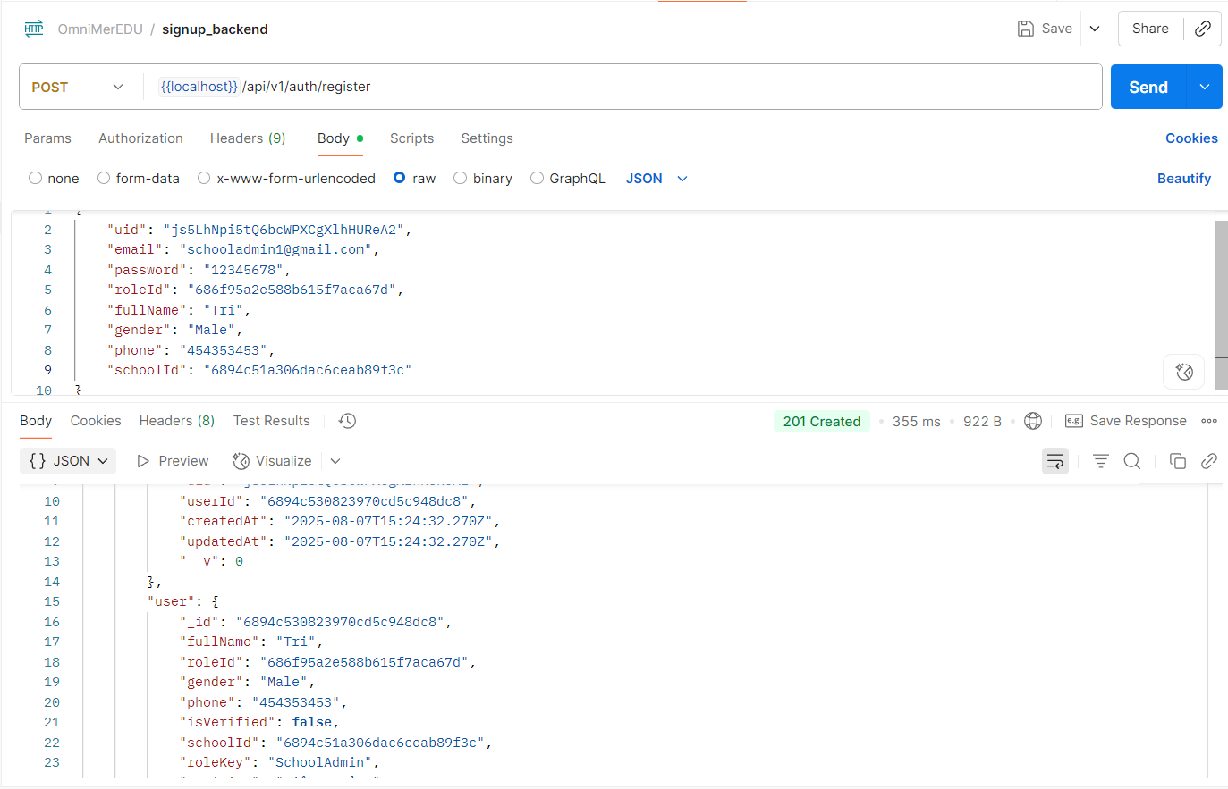
- Tạo School, Tạo Class
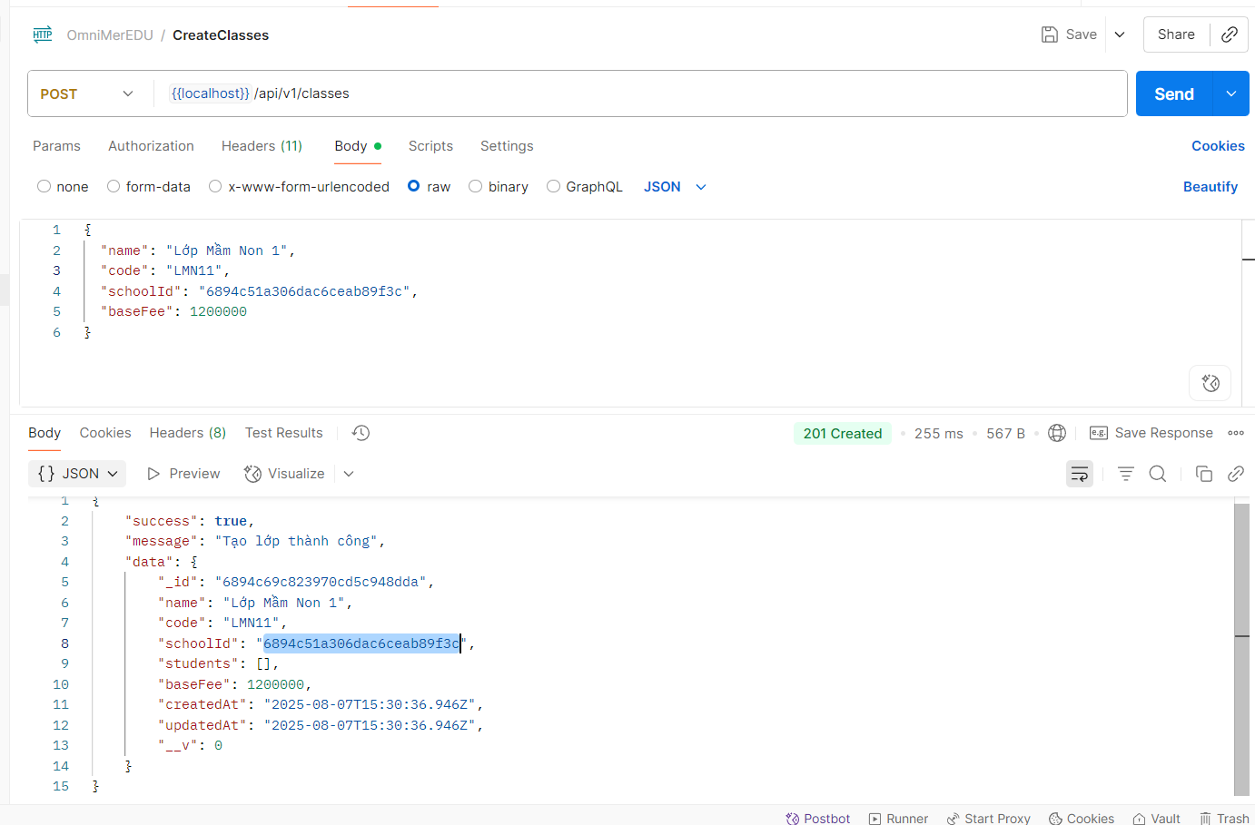
- Taoj attendance
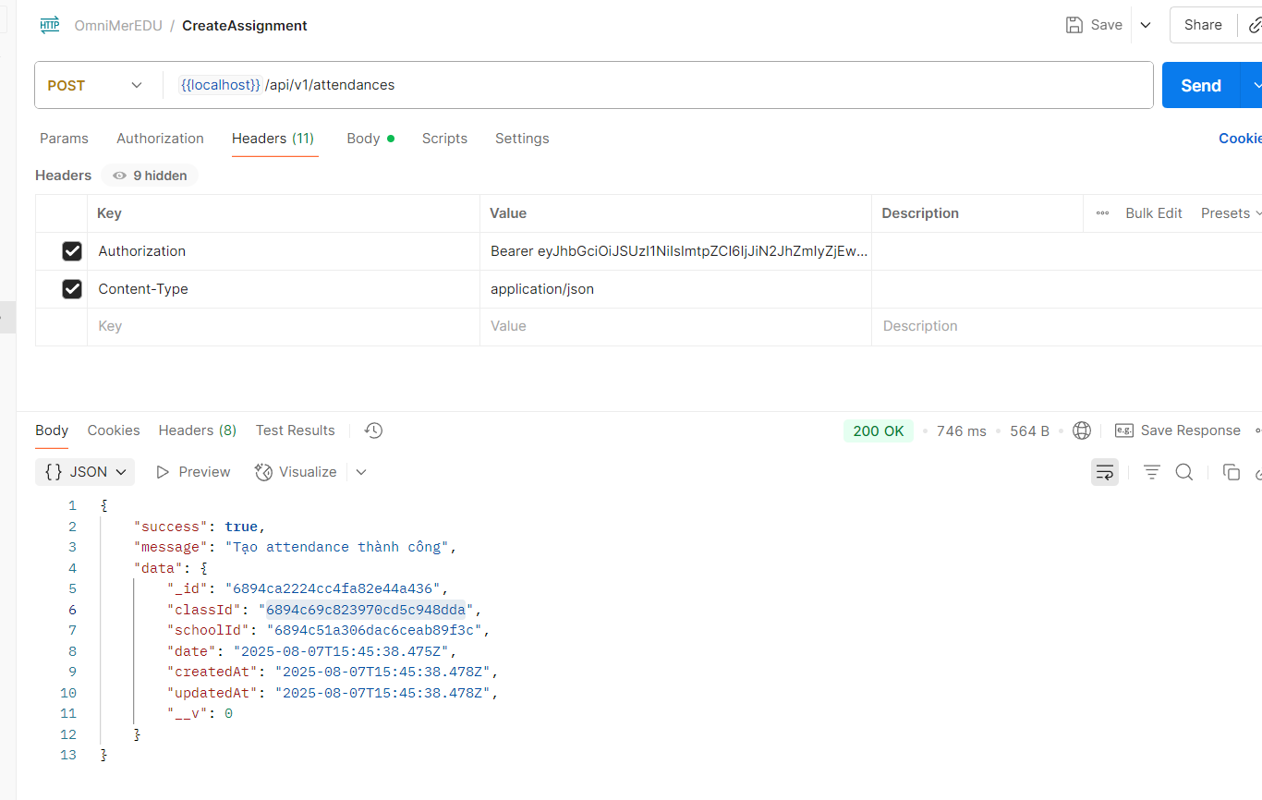
- Testing lấy attendence của 2 trường
Trường không thuộc quyền quản lý của SchoolAdmin thì báo lỗi không có quyền
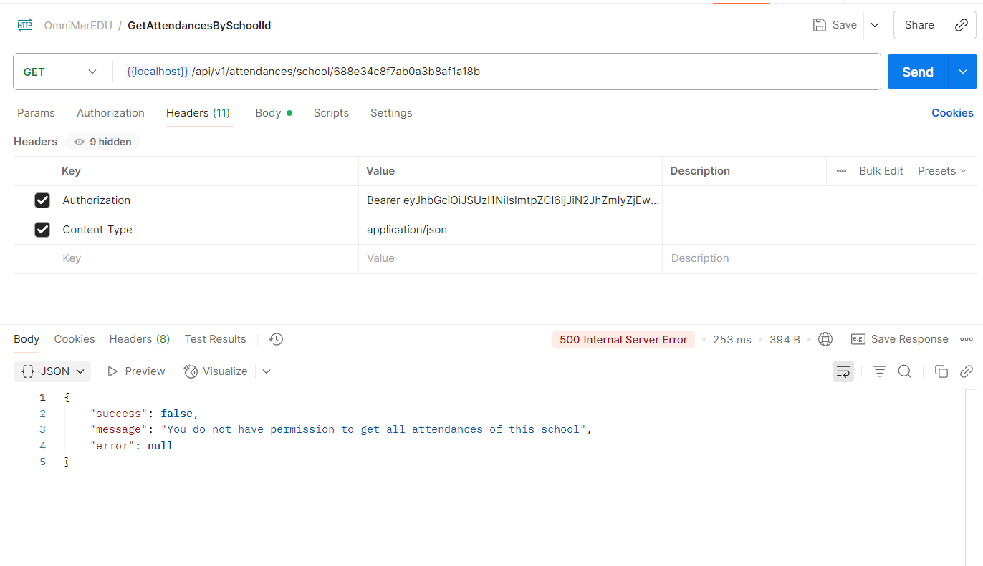
Trường thuộc quyền quản lý SchoolAdmin thì cho phép
